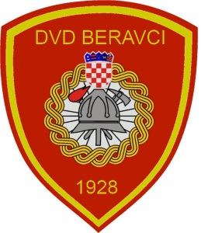
Dobrovoljno Vatrogasno Društvo

BERAVCI

Raspored nastupa
na 21. Memorijalnom kupu „Franjo Divić“ u kategoriji muške i ženske djece 6 -12 godina.

Staza 1
Naziv društva | Kategorija
DVD Beravci I | DM
DVD Velika Kopanica | DŽ
DVD Slavonski Šamac - Kruševica | DŽ
DVD Gašinci | DŽ
DVD Borovo | DŽ
DVD Sikirevci | DŽ
DVD Bizovac | DŽ
DVD Trnava | DŽ
DVD Stari Perkovci | DŽ
DVD Godinjak | DŽ
DVD Beravci II | DM
DVD Mala Kopanica | DM
DVD Vrpolje I | DM
DVD Belišće | DM
DVD Velika Kopanica | DM
DVD Petlovac | DM
DVD Bizovac | DM
DVD Komletinci | DM
DVD Vrpolje II | DM
DVD Borovo I | DM
DVD Branjin Vrh | DM
DVD Orubica | DM
DVD Slavonski Šamac - Kruševica | DM
DVD Gašinci | DM
DVD Borovo II | DM
DVD Sikirevci | DM
DVD Trnava | DM
DVD Stari Jankovci | DM
DVD Stari Perkovci | DM
DVD Petlovac II | DM
DVD Donja Bebrina | DM

